Sistemas Para Internet

Introdução a Programação

Aluno: Lucas Luna Accioly Cruz

Matrícula: 2024111510102

Escreva um código que receba 2 valores do tipo inteiro, faça sua soma e informe se o resultado é par ou ímpar.

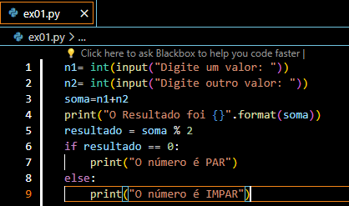

Escreva um código que receba um valor inteiro e caso o valor informado seja par, imprimir

os valores pares de zero até o valor informado, caso seja ímpar, informar os valores ímpares de

1 ao valor informado.

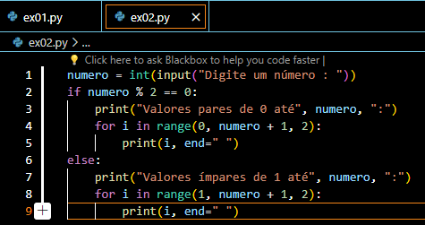

Escreva um código que exiba um menu para o usuário com duas opções (1 - continuar, 2 -

sair). Exiba o menu até que o usuário digite 2. Caso o usuário informe outro valor diferente de

1 e 2, retornar que o valor é inválido.

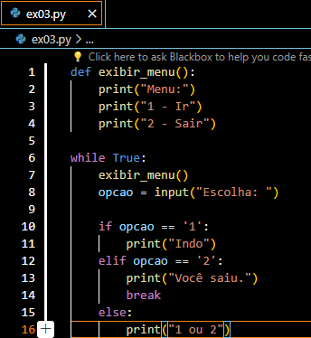

Escreva um código que receba um valor de login e um valor de senha. Caso os valores

estejam corretos, retornar ao usuário: “Você está logado”. Caso contrário, informar: “Login ou

senha incorretos”.

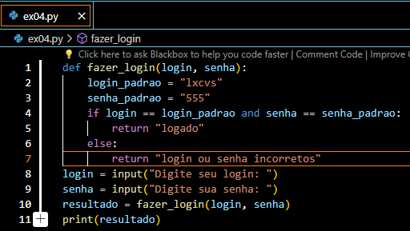

Escreva um código que receba 6 valores do usuário, exiba a sua soma e a sua média. Fazer

usando laços de repetição.

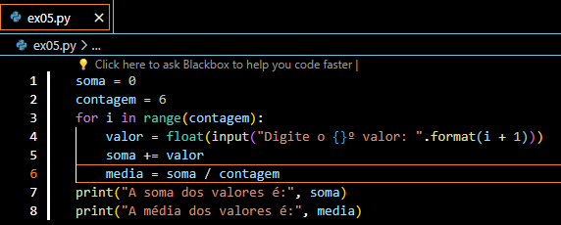

Escreva um código que receba um valor inteiro de 0 a 10. Exiba a tabuada de 0 a 10 do valor

informado.

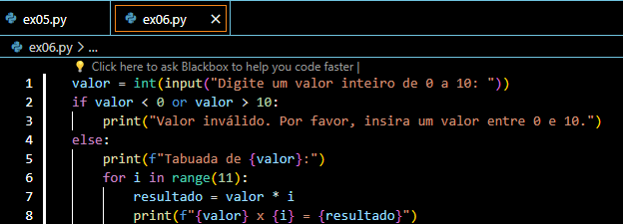

Escreva um código que escreva a sequência Fibonacci até o valor informado pelo usuário.

Não consegui.

Escreva um programa que receba a idade de n pessoas e ao final informe a quantidade de

pessoas com idade entre 0 e 25 anos, 26 e 60 anos e maior que 60 anos. Continue recebendo

idades até que o usuário informe que não quer mais receber idades.

